

ESTADO DO RIO DE JANEIRO

PREFEITURA MUNICIPAL DE SANTA MARIA MADALENA

GABINETE DO PREFEITO

DECRETO N0 1485 DE 01 DE FEVEREIRO DE 2012.

Regulamenta a Nota Fiscal de Serviços Eletrônica – NFS-e no Município, sistema de gerenciamento das notas fiscais e a sua utilização, disciplina obrigações acessórias pela Internet e dá outras providências.

CONSIDERANDO que o Poder Público deve adotar medidas tendentes à simplificação da ordem tributária, promovendo, inclusive, a redução de custos no cumprimento das obrigações fiscais, visando sempre promover a Justiça Fiscal com responsabilidade;

CONSIDERANDO a implementação dos sistemas de notas fiscais eletrônicas e a necessidade das Administrações Tributárias Municipais atuarem de forma integrada com o compartilhamento de informações que viabilizarão maior controle fiscal e de arrecadação do ISSQN, conforme o Modelo Conceitual da Associacão Brasileira das Secretarias de Finanças das Capitais - ABRASF;

O PREFEITO MUNICIPAL DE SANTA MARIA MADALENA, no exercício das atribuições que lhe confere a Lei Orgânica Municipal,

DECRETA:

DA NOTA FISCAL DE SERVIÇOS ELETRÔNICA

Art. 1º.Fica regulamentada a Nota Fiscal de Serviços Eletrônica – NFS-e, documento fiscal emitido e armazenado eletronicamente em sistema disponibilizado pela Secretaria Municipal de Fazenda, Indústria e Comércio, de emissão obrigatória pelos prestadores de serviços inscritos no Cadastro Mobiliário de Contribuintes ou com atividade econômica no território do Município, inclusive microempresas e empresas de pequeno porte optantes pelo Simples Nacional, com o objetivo de registrar as operações relativas à prestação de serviços, conforme modelo no Anexo I.

- 1º. A obrigatoriedade a que se refere o caput deste artigo passa a vigorar a partir de 10/04/2012.

- 2º. Ficam dispensados da obrigatoriedade de emissão de Nota Fiscal de Serviços Eletrônica – NFS-e os seguintes contribuintes:

I – profissionais autônomos que tenham o recolhimento do ISSQN efetuado através de tributação fixa anual;

ESTADO DO RIO DE JANEIRO

PREFEITURA MUNICIPAL DE SANTA MARIA MADALENA

GABINETE DO PREFEITO

II – bancos e instituições financeiras autorizadas pelo BACEN;

III – contribuintes optantes pelo Regime Tributário do Simples Nacional qualificados como Micro Empreendedor Individual –MEI, quando prestar serviço para Pessoa Fisica.

§ 3º. A Secretaria Municipal de Fazenda, Indústria e Comércio poderá criar outras formas de controle, documentos e declarações eletrônicas relativas à fiscalização dos contribuintes.

Art. 2º.A Nota Fiscal de Serviços Eletrônica – NFS-e deve ser emitida por meio da Internet nos endereços eletrônicos www.pmsmm.rj.gov.br ou www.webiss.com.br/santamariamadalenarj, mediante a utilização de senha e login que serão fornecidos aos contribuintes mediante realização do cadastramento, também regulamentado neste decreto.

Parágrafo único. Os tomadores de serviços devem confirmar a autenticidade da Nota Fiscal de Serviços Eletrônica – NFS-e no endereço eletrônico disponibilizado pela Secretaria Municipal de Fazenda, Indústria e Comércio, podendo, em caso de falsidades ou inexatidões, serem corresponsáveis pelo crédito tributário nos termos da lei.

Art. 3º. A Nota Fiscal de Serviços Eletrônica – NFS-e conterá, entre outras, as seguintes informações:

I - itens de verificação e conferência dos dados constantes da nota, pelos tomadores de serviços, que comprovem sua validade e autenticidade;

II – registro automático das retenções obrigatórias dos substitutos tributários nomeados;

III – registro das retenções de tributos federais sob responsabilidade do contribuinte.

Art. 4º. A Nota Fiscal de Serviços Eletrônica – NFS-e emitida, deverá ser impressa e entregue ao tomador de serviços no ato de sua emissão, podendo também ser enviada através de correio eletrônico ao tomador de serviços.

Art. 5º. A partir da data estipulada no § 1º do art. 1º deste Decreto, os contribuintes que tiverem vigente regime especial de impressão da Nota Fiscal Eletrônica Conjunta ISSQN/ICMS, passarão a emitir uma Nota Fiscal de Serviços Eletrônica – NFS-e para cada serviço prestado, estando revogado todos os regimes especiais neste sentido, podendo ainda, optarem pela emissão de Recibo Provisório de Serviços – RPS nos termos do art.17.

ESTADO DO RIO DE JANEIRO

PREFEITURA MUNICIPAL DE SANTA MARIA MADALENA

GABINETE DO PREFEITO

Art. 6º. O contribuinte, ao emitir Nota Fiscal de Serviços Eletrônica – NFS-e, deverá fazê-la para todos os serviços prestados, de forma individualizada, de acordo com sua atividade.

Paragrafo Único. O contribuinte, que devido a sua atividade, paralisar a sua empresa temporariamente, deverá comunicar a paralisação temporária das atividades à Secretaria Municipal de Fazenda, Indústria e Comérciopara suspensão das obrigações acessórias.

Art. 7º. A Nota Fiscal de Serviços Eletrônica – NFS-e conterá a identificação dos serviços em conformidade com os subitens da Lista de Serviços da Lei

Complementar Nacional n. 116/03, acrescida de um item para “outros serviços”.

Parágrafo único. Só poderão ser descritos vários serviços numa mesma NFS-e caso estejam relacionados a um único subitem da Lista, de mesma alíquota e para o mesmo tomador de serviço.

Art. 8º. No caso de serviços de construção civil, deverá ser emitida uma NFS-e por obra, sendo vedado de uma mesma nota constarem dados referentes a mais de uma obra ou Anotação de Responsabilidade Técnica – ART emitida pelo órgão competente.

Art. 9º. A identificação do tomador de serviços será feita através do Cadastro Nacional de Pessoa Jurídica – CNPJ ou pelo Cadastro de Pessoas Físicas – CPF, junto à Receita Federal do Brasil, que será conjugado com a Inscrição Municipal.

Art. 10. Cabe à Secretaria Municipal de Fazenda, Indústria e Comércio, a seu critério, autorizar a emissão de NFS-e sem identificação do tomador do serviço, conforme a atividade e volume de serviços prestados pelo contribuinte.

Parágrafo único. Os contribuintes autorizados a emitir documento fiscal pelo Emissor de Cupom Fiscal – ECF, nos termos do art. 61 da Lei Federal n° 9.532/97, emitirão uma NFS-e por ECF a cada fechamento diário, nos termos da autorização disposta no caput deste artigo, cuja base de cálculo será o valor relativo ao resumo de movimento diário.

Art. 11. Quando da emissão da NFS-e, o valor do imposto será sempre apurado conforme legislação em vigor, exceto nos seguintes casos:

I – quando a natureza da operação for tributada no Município e a exigibilidade estiver suspensa por decisão judicial ou administrativa, ou por Regime Especial

ESTADO DO RIO DE JANEIRO

PREFEITURA MUNICIPAL DE SANTA MARIA MADALENA

GABINETE DO PREFEITO

de Tributação, Sociedade de Profissionais ou Estimativa, exceto nos casos de estimativa mínima, quando houver;

II – quando a operação for tributada fora do Município;

III – quando a operação for imune ou isenta, casos em que não será apurado; e,

IV – quando o contribuinte for optante pelo Simples Nacional, caso em que obedecerá a legislação específica.

Art. 12. O valor total dos serviços, retenções, deduções da base de cálculo do ISSQN, descontos e casos de suspensão da exigibilidade do crédito tributário será informado e calculado pelo próprio contribuinte, sendo de sua exclusiva responsabilidade a correta descrição destas informações.

Art. 13. Para realizar a emisão da Nota Fiscal de Serviços Eletrônica – NFS-e é obrigatório informar a Natureza da Operação, conforme disposto nos incisos abaixo:

I - tributada no Município;

II - tributada fora do Município; III - imune;

IV - isenta;
V - exigibilidade suspensa por decisão judicial; e,
VI - exigibilidade suspensa por procedimento administrativo.

DA NOTA FISCAL DE SERVIÇOS ELETRÔNICA AVULSA

Art. 14. A Nota Fiscal de Serviços Eletrônica Avulsa –NFS-e Avulsa – deverá ser solicitada pelo contribuinte ou seu procurador à Secretaria Municipal de Fazenda, Indústria e Comércio, que terá a responsabilidade de disponibilizá-la.

Parágrafo Único. A NFS-e Avulsa destina-se a especificar os serviços e respectivos preços, quando prestados eventualmente por:

I – Empresas que prestam serviços sujeitos à incidência do imposto, sendo que dos seus atos constitutivos não consta a atividade de prestação de serviços como objeto social;

II – Pessoas físicas inscritas no Cadastro Municipal de Contribuintes na condição de profissionais autônomos ou profissionas liberais;

III – Pessoas físicas ou jurídicas que gozem de isenção, não incidência ou imunidade do imposto em atividade eventual, destacando-se no corpo da nota fiscal a circunstância e o dispositivo legal pertinente;

ESTADO DO RIO DE JANEIRO

PREFEITURA MUNICIPAL DE SANTA MARIA MADALENA

GABINETE DO PREFEITO

IV – Pessoa jurídica dispensada da emissão obrigatória de documento fiscal; e, V – Pessoa jurídica ou física com processo de inscrição, como prestador de serviços, em andamento no Município.

Art. 15. A emissão da NFS-e Avulsa fica condicionada ao prévio recolhimento do ISSQN, referente ao serviço que constará na Nota Fiscal, observando-se as alíquotas e demais definições contidas na legislação em vigor, relativas as operações realizadas.

Art. 16. Não será considerado prestador de serviço eventual, aquele que habitualmente solicitar Nota Fiscal de Serviços Avulsa, cuja descaracterização como prestador de serviço eventual será analisada pela Administração Fazendária.

DO RECIBO PROVISÓRIO DE SERVIÇOS

Art. 17. O RPS é o documento a ser utilizado pelo contribuinte em caso de contingência, no eventual impedimento da emissão “online” da NFS-e, devendo ser substituído por esta na forma e prazo do art. 22, conforme Anexo II, deste Decreto.

- 1º. O RPS, quando em formulário impresso em gráfica, somente terá validade se impresso com o Selo Digital Inteligente – SDI em todas as vias, na cor preta, no canto superior à direita, de forma personalizada com dados codificados em 2-D (duas dimensões) para cada contribuinte e de dimensões de 4cm por 5cm, inclusive em RPS autorizados através de regime especial, conforme Anexo III deste Decreto, e será numerado obrigatoriamente em ordem crescente sequencial por série, iniciando a partir do número 01 (um), com prazo de validade de 03 (três) anos.

- 2º. Além do RPS em formulário impresso, também poderá ser feito em formato eletrônico, inclusive com registro em modo off-line, exclusivamente através de aplicativo próprio disponibilizado pelo Município, para a emissão posterior da nota eletrônica assim que a conexão à Internet seja restabelecida.

- 3º. O RPS em formato eletrônico, será convertido em NFS-e e o sistema enviará automaticamente um correio eletrônico ao tomador de serviços indicando a emissão da NFS-e, sendo obrigatório informar o correio eletrônico do tomador de serviço quando da emissão do RPS neste formato.

- 4º.Os contribuintes poderão utilizar sistemas próprios de emissão de RPS, ficando desobrigados de imprimir o SDI, e poderão enviar eletronicamente os arquivos com lotes de RPS através de uma aplicação local instalada em seus computadores que seja compatível com o Manual de Integração da ABRASF,

ESTADO DO RIO DE JANEIRO

PREFEITURA MUNICIPAL DE SANTA MARIA MADALENA

GABINETE DO PREFEITO

segundo as especificações divulgadas pela Secretaria Municipal de Fazenda, Indústria e Comércio.

Art. 18. O RPS deverá conter todos os dados que permitam a sua conversão em NFS-e e seguirá o modelo determinado pela Secretaria Municipal de Fazenda, Indústria e Comércio .

Art. 19. A autorização de impressão dos formulários de RPS deverá ser solicitada através de Autorização de Impressão de Documento Fiscal – AIDF, via Internet diretamente no endereço eletrônico do Município ou através da Secretaria Municipal de Fazenda, Indústria e Comércio, salvo nos casos em que for utilizado no formato eletrônico, conforme definido no § 2º do art. 17, cuja solicitação de AIDF fica dispensada.

Parágrafo único. As gráficas que farão a impressão do RPS em meio físico deverão estar previamente cadastradas e autorizadas pelo Município.

Art. 20. Os contribuintes que, excepcionalmente, não dispõem de infra-estrutura de conectividade com a internet em tempo integral, poderão utilizar os formulários impressos de RPS e depois registrá-los para processamento e geração das respectivas NFS-e dentro do prazo disposto no art. 22, exclusivamente através dos endereços eletrônicos disponibilidados pela Secretaria Municipal de Fazenda, Indústria e Comércio.

Art. 21. O RPS em meio físico, quando impresso em gráficas, deve ser emitido em, no mínimo, 2 (duas) vias, sendo a 1ª (primeira) via entregue ao tomador de serviços e a 2ª (segunda) via arquivada pelo contribuinte pelo prazo decadencial.

Parágrafo único. O contribuinte que fizer uso da emissão do RPS em formato eletrônico deverá manter os arquivos eletrônicos à disposição do Fisco pelo mesmo prazo.

Art. 22. O RPS deverá ser substituído pela NFS-e até o 10º (décimo) dia subsequente ao de sua emissão, não podendo ultrapassar o 5º (quinto) dia do mês seguinte ao da prestação do serviço.

- 1º.O prazo previsto no caput deste artigo inicia-se no dia seguinte ao da emissão do RPS, não podendo ser prorrogado, ainda que o vencimento ocorra em dia não-útil.

- 2º. O RPS emitido perderá sua validade se, no prazo previsto no caput deste artigo, não for substituído por NFS-e.

ESTADO DO RIO DE JANEIRO

PREFEITURA MUNICIPAL DE SANTA MARIA MADALENA

GABINETE DO PREFEITO

§ 3º. A substituição do RPS em NFS-e fora do prazo sujeitará o prestador de serviços às penalidades previstas na legislação em vigor.

Art. 23. Ainda que fora do prazo, sem validade, danificado ou cancelado, o RPS impresso em gráfica conforme disposto no § 1º do art. 17, deverá ser convertido em NFS-e, independentemente da penalidade prevista na legislação, e armazenado pelo contribuinte pelo prazo prescricional para verificação pela administração tributária.

Parágrafo único. A não conversão do RPS em NFS-e será considerada como não emissão de nota fiscal e sujeita às sanções legais.

Art. 24. A funcionalidade de recepção e processamento em lotes de RPS enviados na forma do art. 17, § 4°, realizará a validação estrutural e de negócio de seus dados, processará os RPS e, considerando-se válido o lote, gerará as Notas Fiscais Eletrônicas Inteligentes - NFS-e, uma para cada RPS emitido.

- 1º. A funcionalidade a que se refere o caput deverá ser solicitada à Secretaria Municipal de Fazenda, Indústria e Comércio que, a seu critério, poderá deferí-la ao contribuinte.

- 2º. Caso algum RPS do lote contenha informação considerada inválida, todo o lote será invalidado e as suas informações não serão armazenadas na base de dados da Secretaria Municipal de Fazenda, Indústria e Comércio.

- 3º. É de responsabilidade do contribuinte a verificação de que o lote foi processado corretamente e, no caso de não processamento do lote, o contribuinte deverá realizar os ajustes necessários e submeter novamente o lote para processamento, sem prejuízo dos prazos estabelecidos no art. 22, e, até que o arquivo seja retificado, considera-se que o lote de RPS não foi enviado.

DO CADASTRAMENTO ELETRÔNICO

Art. 25. As empresas Prestadoras de Serviços instaladas no Município, para a emissão da NFS-e, deverão solicitar seu cadastramento no Cadastro Eletrônico de Contribuintes – CeC, conforme Anexo IV nos endereços eletrônicos disponibilizados pela Secretaria Municipal de Fazenda, Indústria e Comércio, observado o prazo disposto no art. 1º, sob pena de aplicação das multas previstas na legislação pertinente, sem prejuízo da aplicação de multa em caso de inobservância de prazo estipulado para referida obrigação.

ESTADO DO RIO DE JANEIRO

PREFEITURA MUNICIPAL DE SANTA MARIA MADALENA

GABINETE DO PREFEITO

§ 1º. Para a efetivação da solicitação de cadastramento no CeC o contribuinte deverá encaminhar à Secretaria Municipal de Fazenda, Indústria e Comércio, pelos Correios, ou pessoalmente, os seguintes documentos:

I - ficha de cadastro devidamente assinada;

II - cópia do contrato social e última alteração; III - cartão CNPJ;

IV -cópia dos documentos pessoais de identificação dos sócios; V - comprovante de endereço atualizado; e,

VI - cópia do contrato de locação, caso se trate de imóvel alugado.

- 2º. As informações prestadas pelo contribuinte na solicitação de cadastro no CeC são de sua exclusiva responsabilidade, cabendo à autoridade fazendária municipal autorizar ou não o cadastro, através do Sistema de ISSQN no ambiente Web.

- 3º. Aprovado o cadastro pela Autoridade Fiscal, o Sistema de ISSQN enviará um correio eletrônico automaticamente ao contribuinte que conterá informações de identificação e senha para acesso via Internet.

- 4º. Com a identificação e a senha, os contribuintes poderão acessar o Sistema de ISSQN e consultar, dentre outras informações, a lista de todas as NFS-e, por ele emitidas.

DO LIVRO DE REGISTRO DE SERVIÇOS PRESTADOS

Art. 26. Todos os contribuintes que emitem NFS-e, devem imprimir diretamente no sistema de ISSQN na Internet, encadernar e armazenar, anualmente, o Livro de Registro de Serviços Prestados e, sempre que solicitado, apresentar à fiscalização.

DO VENCIMENTO E DO DOCUMENTO DE ARRECADAÇÃO MUNICIPAL –

DAM

Art. 27. O recolhimento do ISSQN deverá ser feito exclusivamente por meio de Documento de Arrecadação Municipal – DAM, conforme modelo Anexo V, na rede arrecadadora credenciada, na forma e prazos definidos neste decreto.

Parágrafo único. O disposto no caput não se aplica aos microempreendedores individuais, microempresas e empresas de pequeno

ESTADO DO RIO DE JANEIRO

PREFEITURA MUNICIPAL DE SANTA MARIA MADALENA

GABINETE DO PREFEITO

porte estabelecidos no Município de Santa Maria Madalena, optantes pelo SIMPLES NACIONAL instituído pela Lei Complementar 123, de 14 de dezembro de 2006 e alterações posteriores, salvo disposição em contrário da legislação especifica

Art. 28. O ISSQN correspondente aos serviços prestados ou tomados, inclusive o imposto devido pelo responsável tributário, deverá ser recolhido até o dia 15 (quinze) de cada mês subsequente ao da ocorrência do fato gerador, por meio de DAM, gerado e impresso através do endereço eletrônico do Município.

§1º. O sistema permitirá, sem prejuízo do vencimento do imposto disposto no caput, a possibilidade do contribuinte ou tomador responsável pelo pagamento do imposto emitir um DAM, por nota ou por grupo de NFS-e.

§2º. Caso o dia 15 (quinze) recaia em dia não útil, o pagamento poderá ser efetuado no primeiro dia útil

DA RESPONSABILIDADE TRIBUTÁRIA

Art. 29. São responsáveis pelo pagamento do ISSQN as empresas sediadas no Município de Santa Maria Madalena, quando tomarem serviços de empresas sediadas em outros municipios, observado o disposto no Código Tributário Municipal e na Lei Complementar Nacional n. 116/03.

Parágrafo Único. Os substitutos tributários nomeados por ato da Secretária Municipal de Fazenda, Indústria e Comércio, são responsáveis pelo pagamento do ISSQN quando tomarem serviços de empresas sediadas ou não neste Município.

Art. 30. A falta de recolhimento do ISSQN retido pelo tomador no prazo estabelecido neste Decreto constitui apropriação indébita, sujeitando-se o infrator à competente ação penal, sem prejuízo das penalidades previstas na legislação tributária.

- 1º. Os prestadores e tomadores dos serviços sujeitos ao regime de Substituição Tributária de que trata esse decreto, são responsáveis solidários pelo recolhimento do ISSQN.

- 2º. A solidariedade não comporta benefício de ordem.

ESTADO DO RIO DE JANEIRO

PREFEITURA MUNICIPAL DE SANTA MARIA MADALENA

GABINETE DO PREFEITO

- 3º. O pagamento efetuado por um dos obrigados aproveita aos demais.

- 4º. A responsabilidade solidária é inerente a todas as pessoas físicas ou jurídicas, ainda que alcançadas por imunidade ou isenção tributária.

Art. 31. A opção do prestador do serviço pelo regime do Simples Nacional não dispensa o tomador do serviço de proceder à retenção e o recolhimento do ISSQN e a emissão pelo contribuinte prestador da NFS-e, exceto os contribuintes sujeitos a tributação do ISSQN do Simples Nacional por valores Fixos Mensais.

- 1º. A retenção e recolhimento do ISSQN dos contribuintes optantes pelo Simples Nacional deve observar a alíquota indicada na Lei Complementar n. 123/2006 e alterações posteriores.

- 2º. As microempresas e empresas de pequeno porte optantes pelo Simples Nacional, quando prestarem serviços e não tiverem seu imposto retido, devem recolher o ISSQN com base na receita bruta, conforme determina a Lei Complementar n. 123/2006 e resolução específica do Comitê Gestor do Simples Nacional – CGSN, através de Documento de Arrecadação do Simples Nacional – DAS.

- 3º. O Microempreendedor Individual – MEI, que optar pelo Sistema de Recolhimento em Valores Fixos Mensais dos Tributos abrangidos pelo Simples Nacional (SIMEI), deve efetuar o recolhimento mensalmente, conforme determina a Lei Complementar n. 128/2008 e Resolução nº 58/2009 do Comitê Gestor do Simples Nacional – CGSN, através de Documento de Arrecadação do Simples Nacional – DAS.

- 4º. A opção do prestador do serviço pelo regime do Simples Nacional não dispensa a emissão da NFS-e, exceto os Microempreendedores Individuais optantes pelo SIMEI, quando prestarem serviços para pessoas fisicas.

DO REGISTRO AUXILIAR DE NOTA FISCAL DE SERVIÇO

Art. 32. O Registro Auxiliar de Nota Fiscal de Serviço – RANFS, conforme modelo Anexo VI, deverá ser exigido pelas pessoas jurídicas de direito público ou privado estabelecidas neste Município sempre que contratarem serviços de prestadores sediados fora deste Município e cuja Nota Fiscal não seja autorizada por este Município.

§ 1º. O RANFS é um documento emitido no endereço eletrônico do Município e constará todas as informações relativas a uma nota fiscal.

ESTADO DO RIO DE JANEIRO

PREFEITURA MUNICIPAL DE SANTA MARIA MADALENA

GABINETE DO PREFEITO

§ 2º. Somente prestadores de serviços sediados fora do Município podem emitir o RANFS, devendo fazê-lo a cada serviço prestado a tomador sediado neste Município, através de prévio cadastro na página eletrônica do Município.

Art. 33. Os contribuintes sediados fora do Município de Santa Maria Madalena deverão preencher o cadastro eletrônico registrando os dados de sua empresa, e encaminhar a ficha cadastral devidamente assinada pelo representante legal com firma reconhecida e cópia do Contrato Social atualizado e registrado.

- 1º. Ocorrendo a aprovação do cadastro pela Autoridade Fiscal, o Sistema de ISSQN enviará e-mail automaticamente ao Contribuinte contendo informações de identificação e senha para acesso via Internet;

- 2º. Caso o cadastro não tenha sido aprovado pela autoridade fazendária o e-mail conterá o motivo apontado pela autoridade fazendária para que sejam sanadas as irregularidades, com o reencaminhamento da solicitação na forma do caput.

- 3º. O imposto será automaticamente gerado para o tomador do serviço, nos termos do Código Tributário Municipal.

Art. 34. Quando a nota fiscal de serviços for autorizada por outro ente federativo, o tomador dos serviços deverá anexar o RANFS emitido diretamente da página do Município na Internet à nota fiscal relativa aos serviços tomados emitida pelo prestador estabelecido fora do Município.

Parágrafo Único. Caso o prestador de serviço estabelecido fora deste municipio não faça a emissão do RANFS, o tomador deverá comparecer à Secretaria Municipal de Fazenda, Indústria e Comércio, dentro do prazo estabelecido no artigo 28, e realizar o recolhimento do imposto devido, através de denúncia espontânea, sob pena de acréscimos legais.

Art. 35. Os tomadores de serviços deverão acessar o site do Município através de Login e Senha, após prévio cadastro, conferir todos os dados registrados pelo prestador de fora no RANFS com os dados da nota fiscal de origem, e deverão aceitar ou rejeitar o RANFS.

Parágrafo único. A aceitação ou rejeição do RANFS deverá ser feita até o dia 05 (cinco) do mês seguinte à sua emissão.

ESTADO DO RIO DE JANEIRO

PREFEITURA MUNICIPAL DE SANTA MARIA MADALENA

GABINETE DO PREFEITO

Art. 36. Caberá ao prestador de serviço sediado fora deste Município realizar as devidas correções quando o RANFS for rejeitado pelo tomador, submetendo a versão corrigida para nova aprovação do tomador.

Art. 37. Em caso de cancelamento do serviço prestado, o prestador de serviços poderá excluir o RANFS, devendo o tomador comprovar o cancelamento através de documentos idôneos, em caso de solicitação de esclarecimentos pelo Fisco Municipal.

DA DECLARAÇÃO ELETRÔNICA DE SERVIÇOS

Art. 38. As instituições financeiras autorizadas pelo Banco Central, deverão realizar a Declaração Eletrônica de Serviços – DES-IF, por meio de recursos e dispositivos eletrônicos, através de software instituído e disponibilizado pela Secretaria Municipal de Fazenda, Indústria e Comércio, até o dia 05 do mês seguinte à prestação dos serviços, sendo o recolhimento do imposto realizado em conformidade com o calendário estabelecido pela Secretaria Municipal de Fazenda, Indústria e Comércio.

- 1º. A não transmissão da DES-IF sujeita o infrator às penalidades previstas na legislação.

- 2º. A obrigação que trata o caput terá início na competência de abril de 2012, com declaração a partir de 10 de maio de 2012.

DO CANCELAMENTO E SUBSTITUIÇÃO DA NOTA FISCAL DE SERVIÇO

ELETRÔNICA

Art. 39. A substituição ou cancelamento de uma NFS-e poderá ser feita pelo próprio contribuinte no sistema de gestão do ISSQN deste Município, desde que haja identificação através da Razão Social, CPF ou CNPJ, correio eletrônico válido e Inscrição Municipal do Tomador do Serviço, até o dia 5 (cinco) do mês subsequente ao da emissão da NFS-e a ser substituída ou cancelada.

Paragrafo único. Caso a NFS-e a ser substituída ou cancelada não contiver as informações do Tomador de Serviços ou estiver fora do prazo mencionado neste artigo, somente poderá ser cancelada mediante a solicitação de procedimento administrativo na Divisão de Tributos e Dívida Ativa deste Município.

ESTADO DO RIO DE JANEIRO

PREFEITURA MUNICIPAL DE SANTA MARIA MADALENA

GABINETE DO PREFEITO

Art. 40. Ocorrendo a substituição ou o cancelamento da NFS-e na forma e prazo estabelecidos no artigo anterior, o DAM deverá ser recalculado ou cancelado, no próprio sistema, conforme o caso.

- 1º Caso a substituição ou o cancelamento da NFS-e ocorrer antes do pagamento do DAM, o Prestador ou o Tomador de Serviço deverá acessar o Sistema de Gestão do ISSQN do Município e realizar nova impressão do DAM para pagamento.

- 2º Caso a substituição ou o cancelamento da NFS-e venha ocorrer após o pagamento do DAM, o prestador ou o tomador de serviço deverá solicitar o indébito mediante procedimento administrativo na Coordenadoria de Tributos e Dívida Ativadeste Município.

DAS DISPOSIÇÕES FINAIS E TRANSITÓRIAS

Art.41. A partir da aprovação do CeC, ou após ultimado o prazo para sua realização, o que primeiro ocorrer, fica vedada a emissão de notas fiscais físicas, anteriormente autorizadas pela Secretaria Municipal de Fazenda, Indústria e Comércio, às quais perderão sua validade, devendo ser substituídas pelas NFS-e.

Parágrafo único – As notas fiscais físicas já autorizadas, confeccionadas e não utilizadas até o termo final mencionado no caput deverão ser apresentadas na Divisão de Tributos e Dívida Ativa da Secretaria Municipal de Fazenda, Indústria e Comércio para o devido cancelamento.

Art. 42. A Secretaria Municipal de Fazenda, Indústria e Comércio poderá, a seu critério, efetuar de ofício o enquadramento ou desenquadramento dos contribuintes sujeitos ao regime de estimativa, inclusive através de estimativa mínima.

Parágrafo único. A estimativa mínima consiste na notificação do contribuinte no recolhimento de um valor mínimo mensal de ISSQN, sendo que, em caso de movimento tributável superior ao estimado, o contribuinte deverá efetuar o pagamento do ISSQN do maior valor.

Art. 43. A Secretaria Municipal de Fazenda, Indústria e Comércio poderá enviar aos contribuintes notificações, intimações, bem como, outros atos de comunicação.

ESTADO DO RIO DE JANEIRO

PREFEITURA MUNICIPAL DE SANTA MARIA MADALENA

GABINETE DO PREFEITO

Art. 44. Os regimes especiais de recolhimento do ISSQN existentes deixam de ser aplicados aos contribuintes que forem obrigados à emissão da NFS-e, salvo a concessão de novo regime especial relativo à NFS-e.

Art. 45. As NFS-e emitidas poderão ser consultadas pelo contribuinte em sistema próprio da Secretaria Municipal de Fazenda, Indústria e Comércioaté que tenha transcorrido o prazo decadencial conforme previsto na legislação vigente.

Parágrafo único. Depois de transcorrido o prazo previsto no caput, a consulta às Notas Fiscais Eletrônicas de Serviços – NFS-e emitidas somente poderá ser realizada mediante a solicitação de envio de arquivo em meio magnético.

Art. 46. A Secretaria Municipal de Fazenda, Indústria e Comércio poderá emitir normas complementares a este Decreto.

Art. 47. Este Decreto entra em vigor na data de sua publicação, revogando as disposições em contrário.

Santa Maria Madalena, 01 de fevereiro de 2012.

ARTHUR LIMA GARCIA

Prefeito
ANEXO I

MODELO DE NOTA FISCAL DE SERVIÇOS ELETRÔNICA
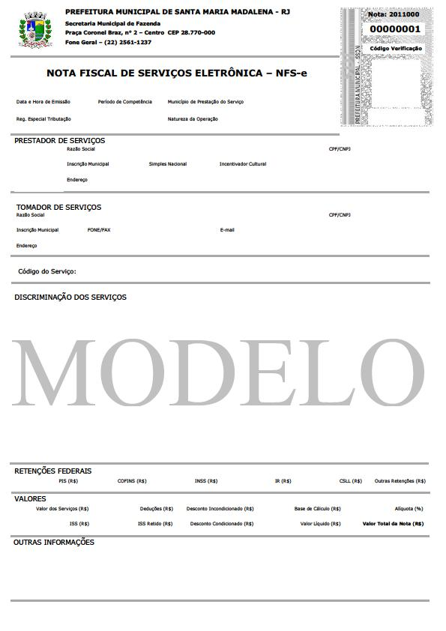
ANEXO II

MODELO DE RECIBO PROVISÓRIO DE SERVIÇOS – RPS
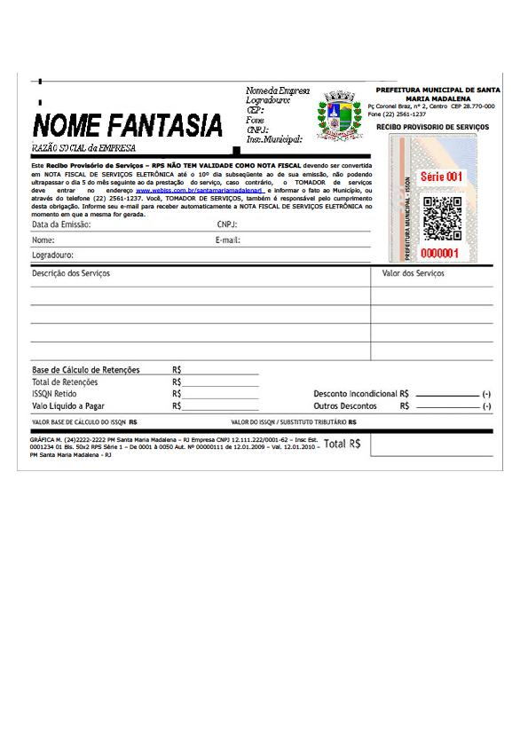
ANEXO III

MODELO DE SELO DIGITAL INTELIGENTE – SDI PARA RPS
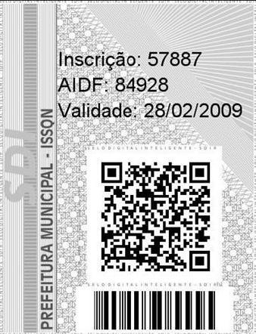
ANEXO IV (FRENTE)

MODELO FICHA CADASTRAMENTO ELETRÔNICO DE CONTRIBUINTES
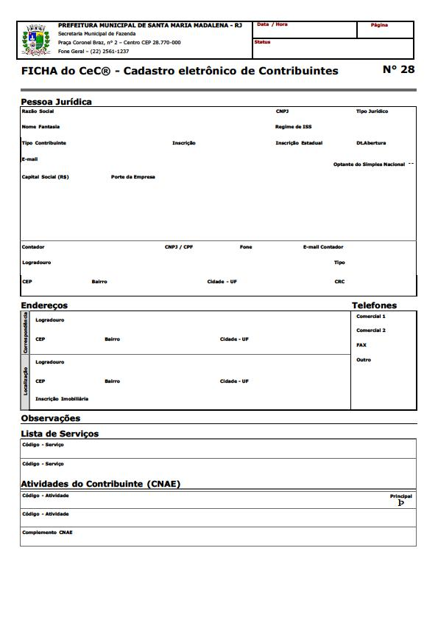
ANEXO IV (VERSO)

MODELO FICHA CADASTRAMENTO ELETRÔNICO DE CONTRIBUINTES
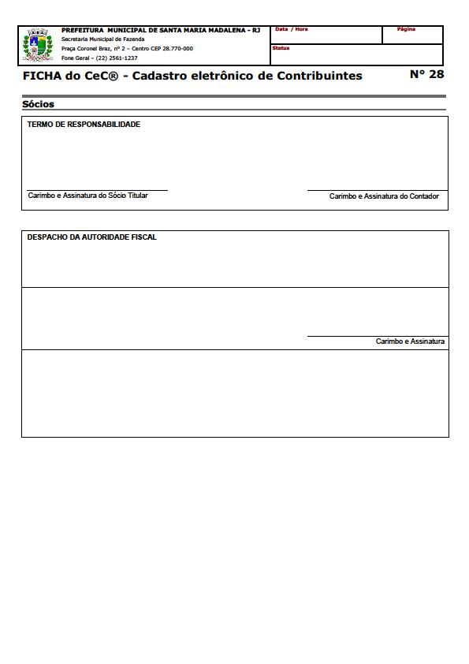
ANEXO V

MODELO DE DOCUMENTO DE ARRECADAÇÃO MUNICIPAL – DAM
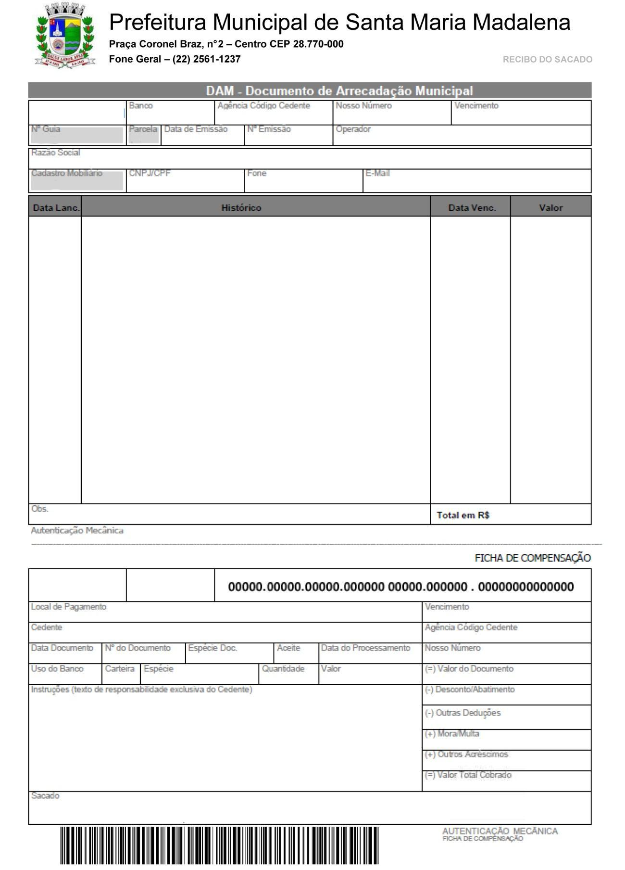
ANEXO VI

MODELO DE REGISTRO AUXILIAR DE NOTA FISCAL DE SERVIÇO –

RANFS®


